**大数据看故宫**

《故宫新版实名制票务系统运营分析报告2016》

2017新年的钟声刚刚敲响，过去的2016，故宫博物院一如既往延续了高质量的观众服务水平。随着联网售票和单日限流8万政策的持续推行，凝萃着中华民族传统文化的故宫，正以更加超前化、人性化、国际化的姿态，拥抱着来自世界各地的观众。自2014年上线实名制票务管理系统以来，故宫博物院一直致力于通过先进的技术手段和互联网思维，在售检票、客流、观众动线等多个层面进行科学化管理，实现公众文化服务的全面提升。此次故宫博物院携手永乐科技，正式发布《故宫新版实名制票务系统运营分析报告2016》。这是文旅行业景区官方首次以白皮书的形式，发布的权威客流分析报告，旨在立足京城中轴线，为国内文旅市场风向提供一定参考。永乐科技作为故宫票务管理系统承建方，社会化售票服务提供方，全面为“大数据看故宫”项目提供技术和运营支持。

2016年1月1日~2016年12月31日全年，故宫博物院累计接待观众16018537人次，珍宝馆接待1875545人次，钟表馆接待907616人次。

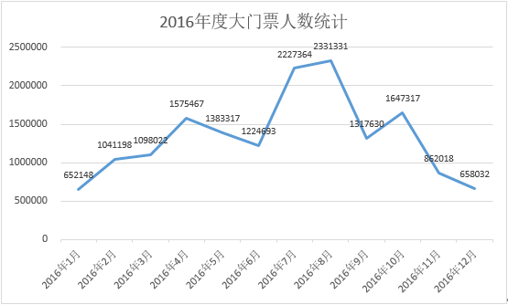

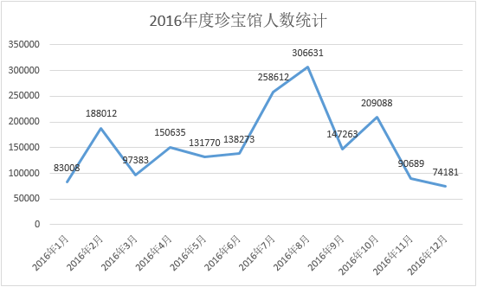

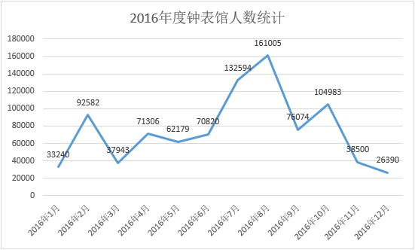

而2015年度（2015年1月1日~2015年12月31日）共计接待15084446人次。时逢抗日战争胜利70周年，2015年8月23日-9月4日故宫停止对外开放，约减少了70万左右接待人次。但在2016年全面实行的每日限流8万政策下，接待人数仍然实现同比增长6.19%，说明以新版联网售票管理系统为基础，实名制和限流政策的推行，对故宫博物院客流“削峰填谷”起到了相当显著的作用。由入院人数统计也能看出，月度曲线较之前更趋平缓，极大的改善了观众体验和服务质量。新版实名制票务系统，通过网络预约的方式，有效缓解了现场售票窗口的压力。随着互联网工具普及，未来故宫接待人数和网络购票的比例还将提高。2016年入院观众通过网络购票达6590193人次，占故宫接待量的41.14%，比2015年高出10个百分比。

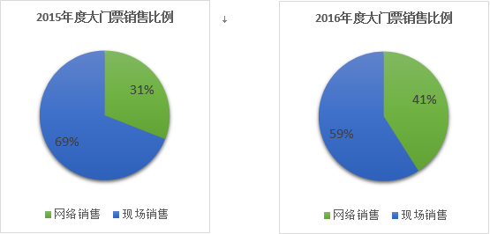

2016年12月31日11：26，故宫博物院迎来了历史性的时刻——自实名制票务管理系统上线以来，年度观众数首破1600万！一位来自辽宁凌海的女生，幸运的成为了今年故宫接待的第1600万名观众，在新年到来的前一天，与我们共同见证了这一刻。

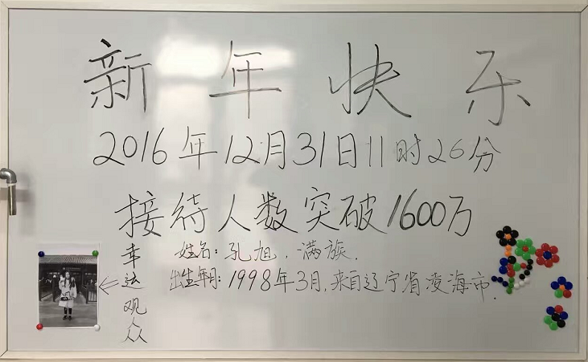

联网售票不仅为票务系统整体带来更科学明晰的归类统计，对现场窗口的分压效果也日益凸现，尤以大客流时段更为显著。十一黄金周期间，累计接待观众520550人次，通过网络购票的观众334233人次，占比达64.21%，较2015年黄金周网售占比高出24个百分点，其中10月2日~10月5日四天，网售比均突破了70%。10月2日~10月6日，共五天网络购票突破5万人次，而去年只有10月3日一天超过5万网售。在合理的规划引导下，今年黄金周的入院人数曲线更为平缓，观众摩肩接踵的情景已不复见。网售占比的稳步提高，为超大客流下景区应对方案的最优化，提供了有力的支持。今后的十一黄金周，10月1日的网购票数和10月7日的接待人数还有较大的调整空间。通过政策宣导优化体验，可有效提升观众网络预约的数量，更能增强观众对故宫文化服务的信赖。

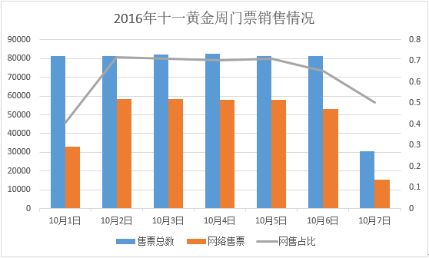

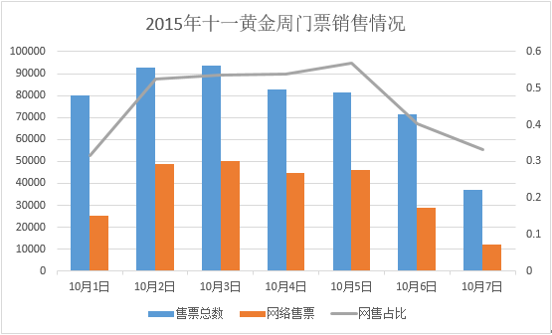

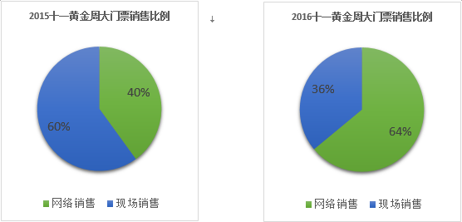

越来越多的观众倾向于在网上预约故宫门票后直接刷身份证入院，既符合互联网的数字化精神，又为观众出行和现场管理提供了便利。2016年，大门及两馆门票的团队购买入口均已完全导入到线上。通过故宫官方网站购票的入院观众达552万人次，而通过其他授权代理或OTA旅游服务网站购票的入院观众共计108万人次，较去年有明显增长。随着网售门票比例的进一步上升，渠道方面未来将导入更多的流量和销售额，并进一步规范渠道销售行为。

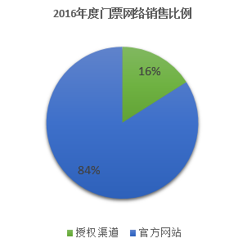

更多互联网用户倾向于选择官方线上购票入口，享受入院和售后保障，也有部分游客选择搭配旅游产品或折扣优惠。授权渠道有效为故宫博物院在国内景区的巨大影响力提供了扩展空间，也为后续文创纪念品和出版物的发行提供了条件。在此基础之上，延伸的讲解服务、观众调研及反馈，将进一步提高故宫的服务能力和质量。未来故宫博物院将携更多旅游服务网站，建立官方直营机制，逐步下架黄牛及未经授权的打包商家，并在门票、文创、出版等领域导入更多互联网流量，打造综合性文化旅游产品及服务生态。目前已建立合作的授权通道，均严格按照故宫博物院的购票流程及出票政策，致力于为观众提供业内标杆级的文化旅游服务。

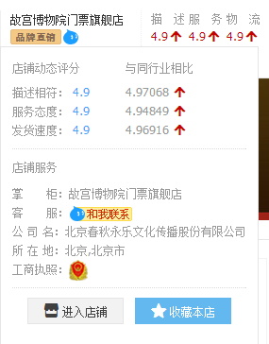

网络预售系统不仅为团体、旅行社、散客观众的规范化管理提供支持，透过大数据更能发掘到很多来访观众的有趣信息，进而折射出当下旅游市场的一些趋势。

通过实名制信息统计可以看出，2016年故宫博物院接待港澳台和外籍观众312万人次，约占全年入院人次的20.13%。被誉为世界五大宫之首，列为世界文化遗产、全国重点文物保护单位、国家AAAAA级旅游景区的故宫博物院，正吸引着越来越多的外籍观众前来游览参观，领略中华民族建筑之雄伟，文化之神韵，艺术之瑰丽，历史之厚重。而门票作为景区的入口和服务基础，在此之上可衍生出动线规划、电子讲解、智能导览、一站式购物等贴近观众行为的服务功能，将进一步扩大故宫的文化价值和影响力。

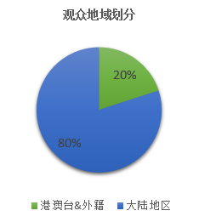

而在社会化公众服务领域，故宫也走在了行业前列。一年内接待老年观众220万人次，学生观众263万人次，总数超过480万，这一数字较2015年增长逾30万。老人及学生观众占总入院人数的30.15%。结合男女观众接近1:1的比例，可以看出，故宫博物馆作为国家重点文化历史普及单位，对年青一代和以家庭为单位的观众群有相当的影响力和吸引力。对来京游客的抽样调查显示，并与每年进京旅行人数进行对比，故宫博物院几乎是进京旅客的必达之地。

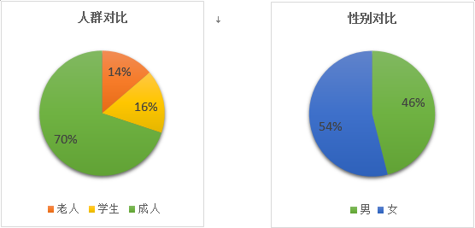

而针对特殊人群的主题免费日，也取得了巨大的社会反响，获得各界舆论的关注与好评。特殊人群覆盖面包括公共交通司乘人员、教师和大专院校学生、环卫工人、医务人员和志愿者、现役军人和公安民警。接待主题免费人群25572人次。根据观众反馈，未来将进一步扩充特殊人群种类，加强宣传渠道的建立，为更多特种行业或人群提供贴心温暖的服务。

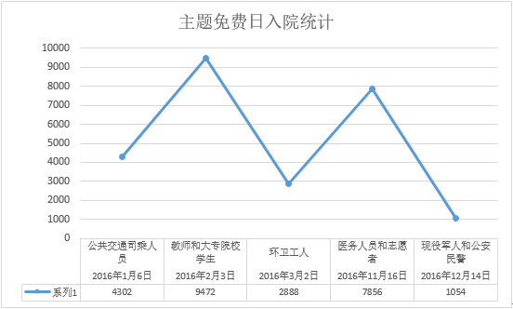

根据对来自31个省、自治区、直辖市的观众进行的有效实名统计数据，按照地域划分，来故宫博物院参观人数最多的省份分别是山东（114.1万），河南（101.1万），河北（95.4万）；参观人数最少的省份分别是海南（6.2万），青海（6万），西藏自治区（8千）。

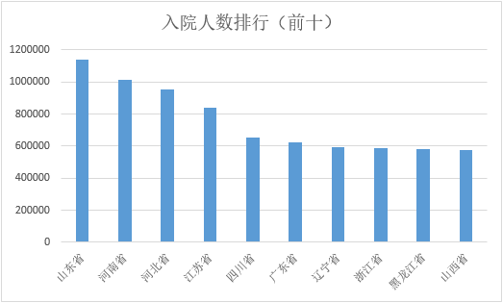

按照各省入院人数和总人口数的比值，得出对故宫博物院最“钟情”的观众分别来自山西（1.58%），黑龙江（1.52%），内蒙古自治区（1.41%），每100人口中有超过1人游览过故宫的地区达到16个，远超去年6个地区的成绩。而对故宫博物院相对“冷淡”的观众则分布在广西（0.41%），西藏自治区（0.26%），重庆（0.26%）。除去人口基数大之外，地理位置近，出游方便也成为故宫较受长江流域以北观众欢迎的原因。尽管如此，各地居民对故宫的热情度全部都有不同程度的提高，数据说明一切，大家对故宫的热爱溢于言表。

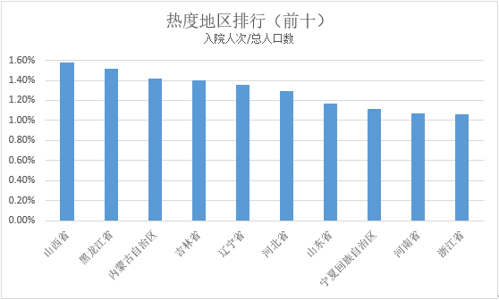

在网上购买门票最多的省份是山东（52.1万），去年榜首的江苏紧随其后（46.8万）。以入院门票中网络购票数与总数的比，可知最懂得利用现代化网络工具的观众分别来自广东（64.21%），上海（61.80%），浙江（59.66%），前十排位发生了较大变动，打破了去年一线直辖市的压倒性领先的局面。超过50%观众选择网络购票的地区还有江苏、海南、福建。不再限于中心城市，互联网工具的先进性和优越性正影响着每个人生活的方方面面。各地观众选择网络购票的比例均有非常明显的提升，这与联网售票的普及推广和便利性密不可分，全网售票将是心之所向，大势所趋。

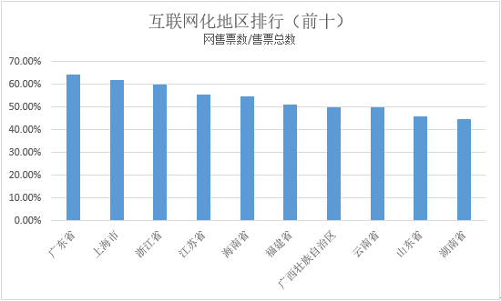

基于入院时已进行过实名制认证以及珍宝馆、钟表馆现场售票窗口的效能考虑，两馆现场购票无需再凭身份证。得益于实名制网售的便利性，以及对展览内容的了解度，不少上海和北京的观众会在入院后购买两馆门票参观，参观人数分别占占入院人数的12.48%和10.24%，这一比例远高于其他地区的观众。而最热情的内蒙古和山西观众，可能由于行程紧凑或了解有限等原因，对两馆的关注度却最低，只有2.15%和2.07%。适当在入院动线图中标示引导两馆参观，可提升两馆在普通游客旅途中的印象和影响力，强化故宫的展览和博物院属性。横向对比来看，鉴于地理位置，展区面积，动线，知名度等因素，无论从售票数和占入院人数的比例，珍宝馆的关注度都要高于钟表馆，前者比后者高出1.1个百分比。

千面故宫，无论你是资深学者、艺术家、旅行家还是普通的文青情侣，都能从不同的角度感受到故宫独有的魅力。对不同职业、教育背景、年龄段的观众，故宫都展现出多元化的别样风貌。对参观人群进行年龄划分（如1970年1月1日~1979年12月31日定义为70后），不难发现，80,90后占据了入院观众的主流，而珍宝馆、钟表馆则对70,80后观众有更强的吸引力。令人意外的是，无论入院还是两馆，1960年之前出生的人群都占据了很大比例，甚至可以与70后比肩。与新时代接轨的同时，故宫仍然延续着深厚的历史文化底蕴。

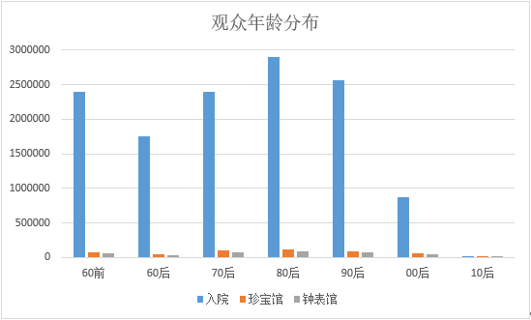

2016年，中国评选出的内地十大城市为：北京、上海、广州、深圳、成都、杭州、武汉、天津、南京、重庆。不难看出，来自北京、上海、天津的观众最多，广州、成都、杭州、南京、重庆位于第二梯队，深圳和武汉的观众最少。结合各省市的入院人数分布，经济发展现状并不是影响观众数量的主要因素，地域、文化差异更大程度上影响着各地观众到故宫参观的热情和积极性。

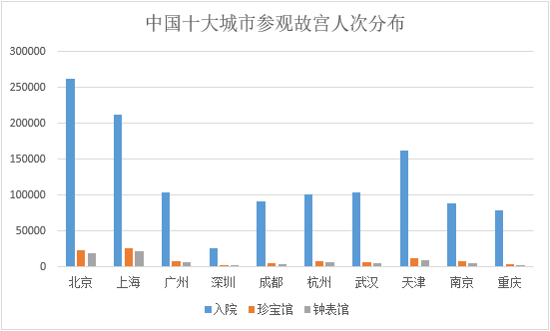

从检票入院的时间统计看，每天的入院高峰为9点-11点，在这一时间段入院的观众人数达到全天人数的37.61%，之后呈逐渐下降的趋势，并在12-15点间趋于平缓，也就是一天开放当中稳定的“黄金时段”。平均每天早高峰时段检票入院1.2万人次，为每日限流8万的政策提供了有力的支持，也构成了“削峰填谷”运营策略的基础。而与动线相对应的，两馆则在11点-12点间迎来客流高峰，入馆人数达全天的23.45%。在该时段内，两馆运营将面临较大压力，宜快速售检通行。

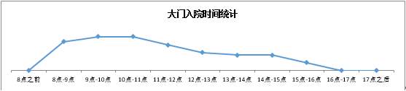

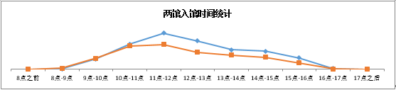

故宫的地理位置与天安门广场升旗仪式有关，合理的引导观众避开游览高峰，做到大客流下更加精细化的管理，是未来的运营方向。2016年故宫共计完成八万限流措施48次，占向公众开放天数的15.43%。限流和削峰填谷举措效果显著，启动响应机制已成为日常工作中的常态。相反，投诉率却明显下降，服务质量提高。通过发布通告、淡旺季价格等手段引导部分游客避开高峰游览。增加官方游览路线引导和攻略，以门票预约为入口，提供更加贴心的服务引导。

2016年故宫取得的成绩是瞩目的，寥寥数语不足以概括全院工作人员的辛勤。即便如此，面对日益增长的公众文化服务水平需求，仍感肩头责任重大。实现门票&文创&出版业态的科学化，精细化管理，为观众提升更加完善贴心的服务，是故宫矢志不变的追求。

* 在客流的精细化管理下，全年接待首破1600万，未来仍有增长空间
* 淡旺季客流均衡卓有成效，削峰填谷效果显著
* 实名制&网络预售&单日限流，保障故宫现场秩序及观众体验
* 官网&授权渠道全面开花，电子门票绿色减排，安全快捷
* 港澳台&外籍观众超两成，来京旅客的必经之地，历史文化交流的中心
* 参观人群多样化，男女老幼都爱它
* 积极面向各行各业的观众，开放包容
* 地理和文化因素，让故宫更受北方观众的青睐
* 网售比例提速明显，全网售票势在必行
* 两馆内容有声有色，游故宫，懂故宫
* 京津沪观众数量领跑十大城市
* 故宫客流高峰在晌午，应尽量错峰出游

实名制联网售票系统，不仅为观众参观和运营管理提供了现代化的便利手段，更通过海量数据的统计输出，构成了运营策略调整的坚实理论基础。而作为国内重点景区及文博科普单位，面向社会公众发布权威有趣的数据报告和分析结果，将成为未来旅游市场的一大趋势。